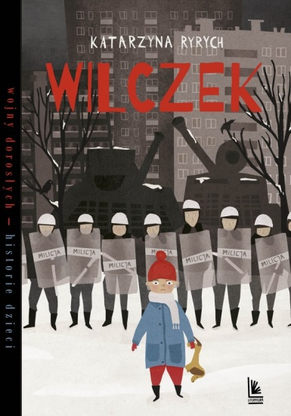
W GRUDNIU CZYTAMY NASTĘPUJĄCE KSIĄŻKI:
KLASY 2 – 3
Katarzyna Ryrych „ Wilczek”

KLASY 4 – 6
Erin Hunter
„ Wojownicy. Ucieczka w dzicz”

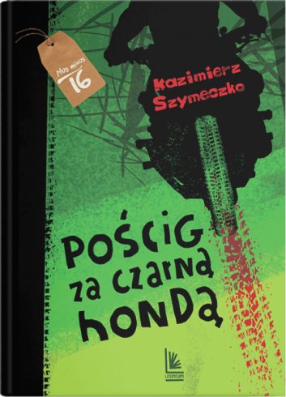
KLASY 7 – 8
Kazimierz Szymeczko
„ Pościg za czarną hondą”

Niestety, żadna wymieniona pozycja nie jest dostępna w bibliotece szkolnej.

